TVIRTINU:
Akmenės rajono savivaldybės
administracijos direktorė
Aromeda Laucienė
2025 m. balandžio d.

PROJEKTAVIMO UŽDUOTIS NR. PRU–
2025 m. balandžio ___ d.
Naujoji Akmenė

1.UŽSAKOVAS  (STATYTOJAS) | Akmenės rajono savivaldybės administracija
2. DARBŲ PAVADINIMAS, VIETA | Projekto „Akmenės gamtos ir kultūros parko infrastruktūros gerinimas sudarant sąlygas pažintiniam turizmui“ supaprastinto projekto aprašas su rangos darbais.  Darbų atlikimo vieta – „Akmenės gamtos ir kultūros parkas“ Akmenės m., Akmenės sen., Akmenės r. sav. (56.245433, 22.740774)
3. PROJEKTO TIKSLAS | Pritaikyti Akmenės gamtos ir kultūros parko infrastruktūrą lankymui, užtikrinant patogią ir estetišką aplinką pažintiniam turizmui.
4. STATYBOS RŪŠIS | Supaprastinto projekto aprašas su rangos darbais.
5. OBJEKTO APRAŠYMAS | 1.Suprojektuoti kelyje (gatvė) Ak 7127 Kadagių g, AK 0160 kadagių tvenkinys-Akmenė kelias į Akmenės gamtos ir kultūros parką bei tvenkinį. Akmenės m. nuo AK 7127 formuojama – nuovaža su stovyklaviete - aikštele 600 m3. su skaldos danga:  1.1. Suformuoti kelio profilį apie120,00 m²;  1.2. Nukasti ir išvežti augalinį gruntą apie (0,2 m) 120 m³.  1.3.Pagrindo įrengimas iš smėlio (0,2 m) 120 m3  1.4. Pagrindo įrengimas iš žvyro frakcija 0,04/0,16 120 m³.  1.5. Pagrindo įrengimas iš dolomitinės skaldos frakcija 0,16/0,32 mm (0,2 m)120 m³.  1.6.Nuovažos įrengimas PP D300 mm 6 metrų ilgio.-1 vnt.ir 9 m ilgio-1 vnt.  1.7.Griovio iškasimas iki 0.4 m 20 m  1.8.Šlaitų apjuodinimas ir apsėjimas 100 m2  1.9. Kelio ženklo įrengimas „Stovyklavietė“  2. Suprojektuoti gatvės, kalno, stovyklavietės apšvietimą:  2.1. Apšvietimas – Kadagių g. iki kalno, kalno ir naujai rengiamos stovyklavietės (pridedama rengta techninė specifikacija):  ELEKTROS TINKLŲ PROJEKTAVIMO TECHNINĖ SPECIFIKACIJA  1. Apšvietimo linija, pagal pridedamą planą, turi būti projektuojama požeminiu kabeliu reikiamo skerspjūvio aliuminio gyslomis. Kabelis įveriamas į apsauginį vamzdį, kuris klojamas įrengtose tranšėjose.  2. Apšvietimo atramos anoduoto aliuminio (spalva ir forma derinama su Užsakovu projektavimo metu), su padu tvirtinimui prie betoninio pamato, pritaikyto atramų aukščiui.  3. Atramos 5-6 m. aukščio, statomos 35-40 m. atstumu viena nuo kitos. Atramų aukštis ir statymo vietos gali būti derinamos projektavimo metu, atsižvelgiant į apšviestumo reikalavimų užtikrinimą.  4. Atramos viršuje gali būti tvirtinamos 1-šakės/2-šakės gembės šviestuvų prijungimui (pagal poreikį – atramos atstumą nuo apšviečiamo ploto).  5. Šviestuvų prijungimui, atramose, turi būti sumontuotas kabelis vario 3x1,5 mm² gyslomis, įvertas į apsauginį vamzdį arba naudojamas su dviguba izoliacija, ir prijungtas prie atramos skirstymo skyde įrengto automatinio jungiklio. Šviestuvai turi turėti judesio daviklius apšvietimo valdymui.  6. Šviestuvai derinami su Užsakovu ir parenkami pagal gatvės ir pėsčiųjų/dviračių takų apšviestumo reikalavimus. Apkrovimo tolygumui išlaikyti šviestuvų prijungimą projektuoti prie skirtingų fazių.  7. Atramų skirstymo skyduose turi būti rezervuota vieta papildomo automatinio jungiklio prijungimui.  8. Apšvietimas prijungiamas:  8.1. Prie esamos apšvietimo valdymo spintos atramoje Nr.100/11 (KAS-2876) iš transformatorinės Ak-313;  8.2. Prie elektros skirstymo spintos (toliau – SP) projektuojamoje stovyklavietėje.  9. SP stovyklavietei prijungiama naujai projektuojama požeminio kabelio linija, reikiamo skerspjūvio aliuminio gyslomis. Kabelis įveriamas į apsauginį vamzdį, kuris klojamas įrengtose tranšėjose.  9.1. SP prijungiama prie esamos apšvietimo valdymo spintos įrengtos prie transformatorinės Ak-201.  9.2. SP turi būti įrengta reikalinga valdymo ir apsaugos įranga gatvės apšvietimui ir viešam naudojimui (3 trifaziai ir 2 vienfaziai kištukiniai lizdai).  10. Apšvietimo atramos ir kitos elektros įrenginių̨ dalys normaliai neturinčios įtampos, bet galinčios ją gauti avarijos metu turi būti įžemintos. Šviestuvų atramos įžeminamos 3-a arba 5-a kabelio gysla „PE“. Įžemintuvo varža turi būti ne didesnė kaip 30 Ω, atstojamoji varža ne didesnė kaip 10 Ω.  3. Stovyklavietė – aikštelė, vandens įvadas, nuotekos, elektros įvadas.  3.1 Aikštelės įrengimas 600 m2  3.2 Vandentiekio įvado įrengimas  3.3 Nuotekų įrengimas  3.4 Elektros įvado įrengimas  3.5 Šiukšlių konteineris-1 vnt.  3.6 Tualetas-1 vnt.  3.7 Informacinis stendas-1 vnt.  3.8 Pavėsinė-1 vnt.  3.9 Šiukšliadėžė gyvūnų ekskrementams- 1 vnt.  4. Suprojektuoti mažąją architektūrą:  4.1 Takai:  4.1.1. Nuo Didžiojo akmens iki Dabikinės upės – pravalyti esantį taką:  Krūmų pašalinimas - 80 m2  Grunto išlyginimas tako plotyje – 100 m2  Pagrindo įrengimas iš smėlio (0,1 m) 10 m³  4.1.2. Nuo Kadagių g. iki šaudyklos su mažiau vingių per vidurį pagal reljefą):  Krūmų pašalinimas - 100 m2  Nukasti ir išvežti augalinį gruntą apie 30 m³  Grunto išlyginimas tako plotyje – 300 m2  Pagrindo įrengimas iš smėlio (0,1 m) 30 m3  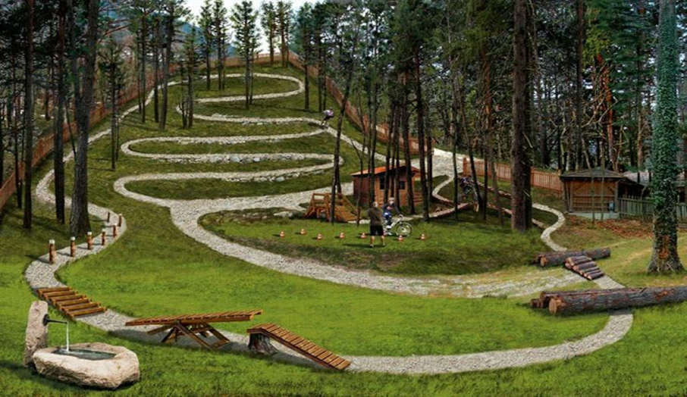  Asociatyvus paveikslėlis.  4.2Atrakcijos vaikams – nusileidimo lovys, laipyklė rąsteliais (prie naujai įrengto tako nuo Kadagių g. iki šaudyklos)  Nusileidimo lovio įrengimas – 9 m  Laipyklė rąsteliais (20 vnt.):  mediniai rąsteliai D iki 200 mm (+/- 5 mm),  ilgis 2000 mm (+/- 10 mm),  Rąsteliai virvei ištempti (8 vnt.):  Mediniai rąsteliai D 100 mm (+/- 5 mm),  Ilgis 1500 mm (+/- 10 mm),  Virvė : kaproninė D 200 mm  Galima naudoti ir kitokių (jei gerina statinio bendrąją kokybę) techninių rodiklių produktus.  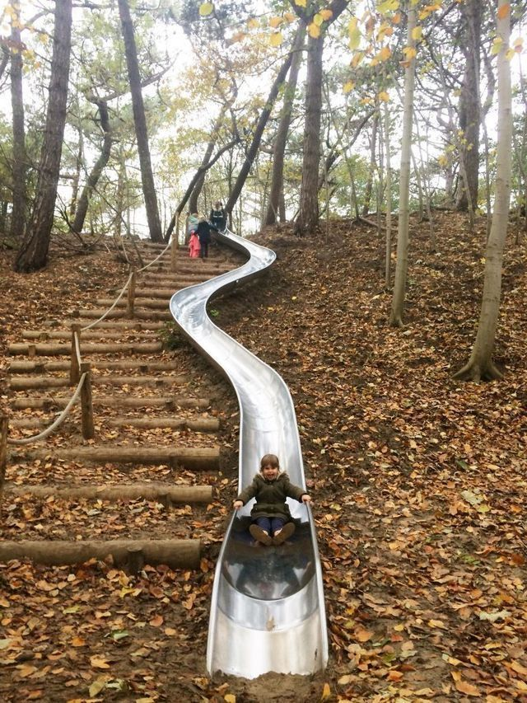  Asociatyvus paveikslėlis.  4.3 Regykla su suolais ( 1 pav.)  Medžiaga : mediena ( uosis/ąžuolas/drebulė) impregnuota atspari atmosferos poveikiui.  Stogo danga : skarda lygi juodos spalvos, su ne mažiau, kaip 0,5m užleidimais virš viršutinės aikštelės  Regyklos aukštis 8 m  Regyklos viršutinės aikštelės plotas 16 m² (4x4)  Galima naudoti ir kitokių (jei gerina statinio bendrąją kokybę) techninių rodiklių produktus.  Suolai: ( 2 pav.)  Medinės dalies ilgis – 2000 mm(+/- 10 mm), (2 vnt.),  3000 mm (+/- 10 mm), (2 vnt.)  Plotis – 400 mm (+/- 10 mm),  Aukštis – 410 mm (+/- 10 mm),  Bendras aukštis su atrama – 760 mm (+/- 10 mm),  Galima naudoti ir kitokių (jei gerina statinio bendrąją kokybę) techninių rodiklių produktus.  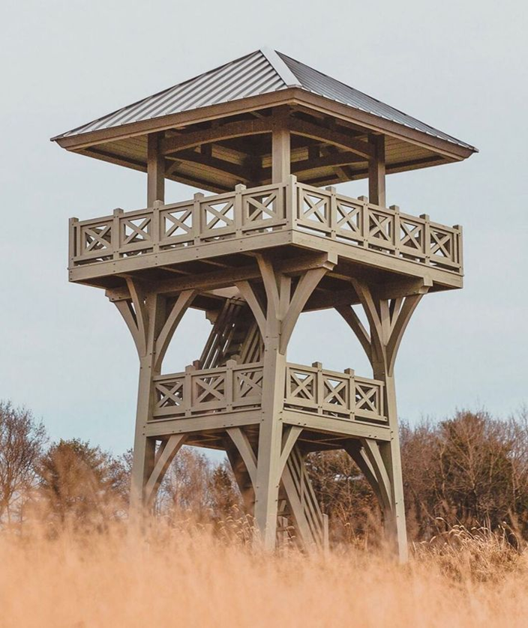  1 (pav.) Regykla  Asociatyvus paveikslėlis.  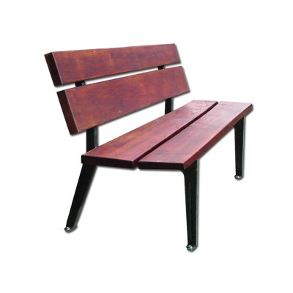  2(pav.)Suolai  Asociatyvus paveikslėlis.  4.4 Suolai – 17 vnt. (Kadagių g. šalia apšvietimo linijos – 5 vnt., takas per pušyną iki estrados – 7 vnt.+1 vnt. šalutiniame take, nuo estrados iki Pragalvio upelio – 4 vnt.).  Išmatavimai:  Medinės dalies ilgis – 1800 mm (+/- 10 mm),  Visas ilgis – 2000 mm (+/- 10 mm),  Plotis – 400 mm (+/- 10 mm),  Aukštis – 410 mm (+/- 10 mm),  Bendras aukštis su atrama – 760 mm (+/- 10 mm),  Svoris – 120 kg  Medžiagos:  Betoninė dalis – pagaminta iš min. C 40 klasės betono, pagal LST-EN 206-1:202/A2:2005 reikalavimus, su natūralaus granito 2-5mm frakcijos skaldelės apdaila. Skaldelė yra ne klijuota ant betoninio paviršiaus, o įliejama į visą gaminio struktūrą gamybos proceso metu.  Medinė dalis – 4cm storio juodalksnio mediena, impregnuota ir padengta 2 sluoksniais skaidraus lako  Galima naudoti ir kitokių (jei gerina statinio bendrąją kokybę) techninių rodiklių produktus.  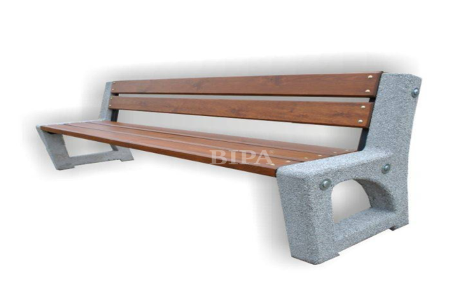  Asociatyvus paveikslėlis.  4.5 Šiukšliadėžės – 9 vnt. (prie pavėsinių Nr. 1 ir Nr. 2, regyklos, per pušyną 4 vnt. ir Kadagių g. 2 vnt.)  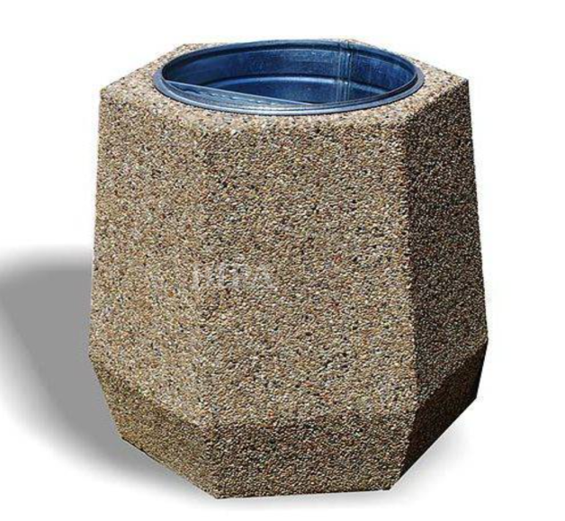  Šiukšliadėžė:  Betoninė  Padengta skaldelės danga.  Ilgis 570 mm (+/- 10 mm),  Plotis 570 mm (+/- 10 mm),  Aukštis 610 mm (+/- 10 mm),  Galima naudoti ir kitokių (jei gerina statinio bendrąją kokybę) techninių rodiklių produktus.  4.6 Šiukšlių konteineris su aptvėrimu stovyklavietėje – 1 vnt.  Nominalus tūris l  1100  Nominali apkrova kg  440  Tuščio konteinerio svoris kg  68.3  Matmenys:  A1 bendras gylis, atidarytu dangčiu mm  1220 (+/- 10 mm),  C bendras aukštis mm  1460 (+/- 10 mm),  D korpusas aukštis mm  1205 (+/- 10 mm),  F ašis, plotis mm  755 (+/- 10 mm),  G ratukų skersmuo mm  200 (+/- 10 mm),  H tarpas nuo žemės mm  225 (+/- 10 mm),  M1 plotis su paėmimo rankenomis mm  1372 (+/- 10 mm),  M2 dangtis, plotis mm  1270 (+/- 10 mm),  M3 korpusas, plotis mm  1199 (+/- 10 mm),  M4 plotis su dangčio rankenomis mm  1370 (+/- 10 mm),  Galima naudoti ir kitokių (jei gerina statinio bendrąją kokybę) techninių rodiklių produktus.  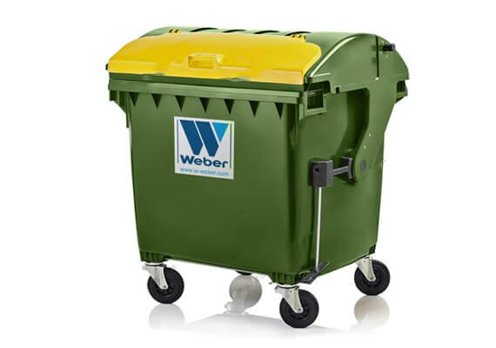  Asociatyvus paveikslėlis.  Šiukšliadėžės aptvėrimas:  Rėmas – metalo konstrukcija padengta dažais milteliniu būdu  Medžio-plastiko kompozito lentos  Galima naudoti ir kitokių (jei gerina statinio bendrąją kokybę) techninių rodiklių produktus.  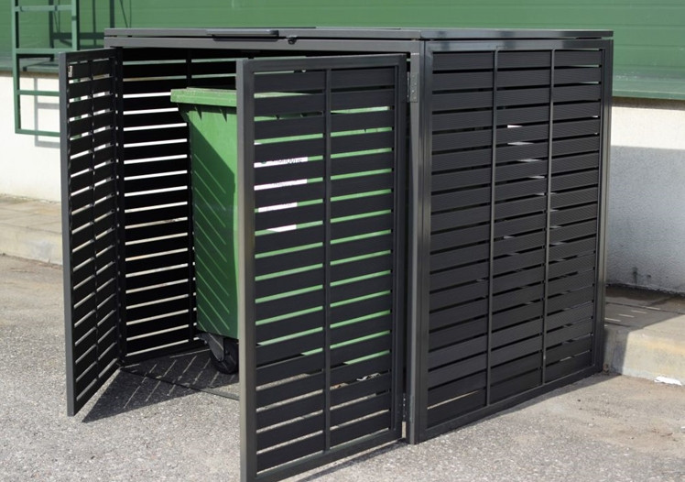  4.7 Šiukšliadėžės gyvūnų ekskrementams – 5 vnt. (stovyklavietėje – 1 vnt., šaudykloje – 1 vnt., prie regyklos – 1 vnt., ant kalno – 1 vnt., Kadagių g. – 1 vnt.).  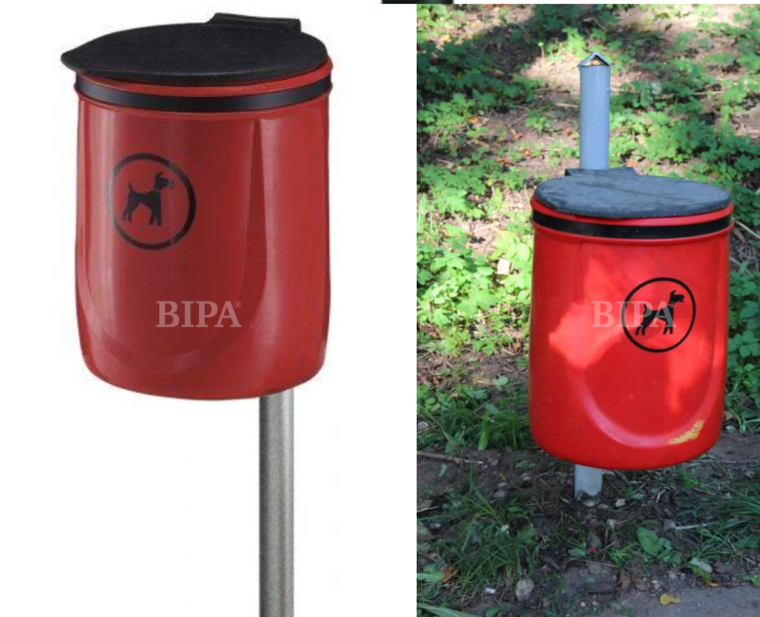  Asociatyvus paveikslėlis.  Korpusas pagamintas iš plastiko. Šios šiukšlių dėžės montavimas galimas ant sienos, arba ant stulpo  aukštis 55 cm (+/- 10 mm),  skersmuo 39 cm (+/- 10 mm),  talpa 40 litrų  svoris 4,8kg  spalva žalia arba juoda  Galima naudoti ir kitokių (jei gerina statinio bendrąją kokybę) techninių rodiklių produktus.  4.8 Dviračių stovai – 4 vnt. (stovyklavietėje, šaudykloje, prie regyklos, ant kalno)  medžiaga - plieniniai vamzdžiai ( nerūdijantis plienas poliruotas arba šlifuotas)  matmenys – Ø 60,3mm  montavimo būdas: ankeriuojamas arba betonuojamas  Galima naudoti ir kitokių (jei gerina statinio bendrąją kokybę) techninių rodiklių produktus.  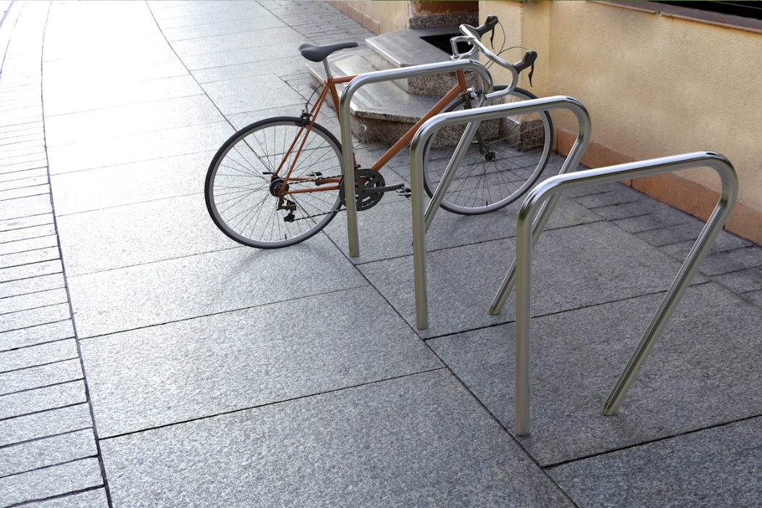  4.9 Tualetai (planuojamas su sausu valymu) – 2 vnt. (ant kalno ir šaudykloje). Gal būtų juos galima pritaikyti neįgaliajam?  Medžiaga: vidutinio tankio polietilenas  Karštai cinkuota plieninė korpuso konstrukcija  Visos tvirtinimo detalės tik iš nerūdijančio plieno  Sienos iš termiškai apdorotų, Thermowood™ pušies dailylenčių  Stogas iš drėgmei atsparios didelio tankio Šiaurės Europos beržo faneros, laminuotos fenolio plėvele. Faneros kraštai užlieti akrilu apsaugai nuo drėgmės patekimo.  Durys, iš lenktos, karštai cinkuotos plieno skardos. Stumdomas keturių taškų mechanizmas. Durys rakinamos iš vidaus, su užimtumo rodikliu išorėje, tačiau gali būti atrakintos iš išorės nelaimės atveju.  Rankenos ir turėklai iš nerūdijančio plieno  Vidaus higienos įranga: Tualetinio popieriaus dozatorius ir dezinfekcinio skysčio dozatorius  Galima naudoti ir kitokių (jei gerina statinio bendrąją kokybę) techninių rodiklių produktus.  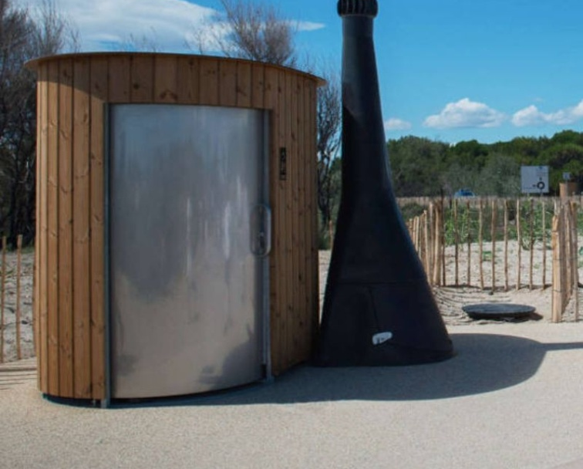  Asociatyvus paveikslėlis.  4.10 Tualetas stovyklavietėje – turi būti atvestas vanduo, nuotekos, elektra ir pritaikytas neįgaliesiems.  4.11 Pavėsinė (stalas sujungtas su suolais) – 1 vnt. (stovyklavietėje)  Medžiaga:  Mediena : mediena (ąžuolas/uosis/drebulė) impregnuota atspari atmosferos poveikiui  Stogo danga: skarda lygi juodos spalvos  Stalo matmenys 600 mm x 4000 mm x 150 mm (+/- 10 mm),  Suolo matmenys 450 mm x 4000 mm x 150 mm (+/- 10 mm),  Jungiamosios dalys iš nerūdijančio plieno  Galima naudoti ir kitokių (jei gerina statinio bendrąją kokybę) techninių rodiklių produktus.  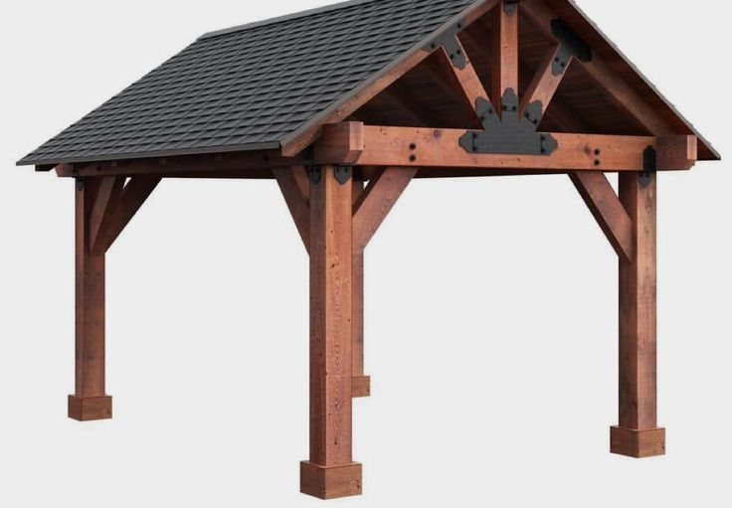  Asociatyvus paveikslėlis.  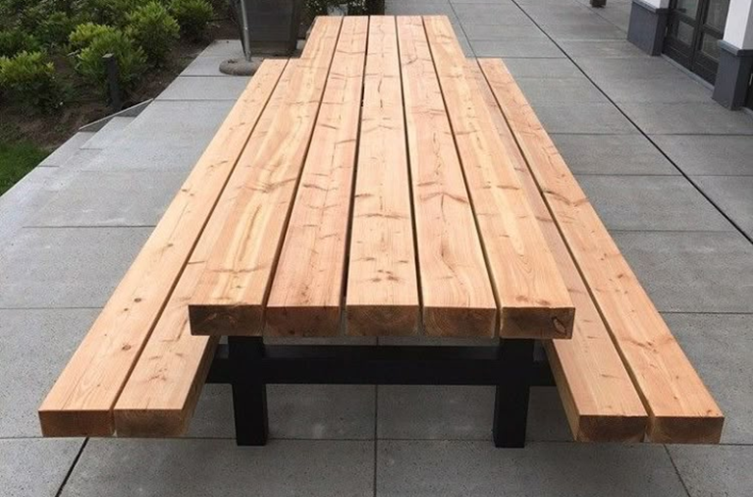  Asociatyvus paveikslėlis.  4.12 Pavėsinė Nr.1(pamatas akmeninis, pavėsinė su stalu sujungtu su suolais) – 1 vnt.  Pavėsinės matmenys 5000 mm x 4000 mm (+/- 10 mm),  Akmenų pamatai:  Lauko akmenys  Matmenys 500 mm x 500 mm x 1000 mm (+/- 10 mm), (6 vnt.)  Konstrukcija:  Medžiaga:  Mediena:(ąžuolas/uosis/drebulė) impregnuota atspari atmosferos poveikiui  Stogo danga: skarda lygi juodos spalvos  Jungiamosios dalys iš nerūdijančio plieno  Galima naudoti ir kitokių (jei gerina statinio bendrąją kokybę) techninių rodiklių produktus.  Stalas sujungtas su suolais:  stalo ilgis 3000 mm (+/- 10 mm),  stalo plotis 800 mm (+/- 10 mm),  stalo storis 100 mm (+/- 10 mm),  stalo aukštis 1000 mm (+/- 10 mm),  suolo ilgis 4000 mm (+/- 10 mm),  suolo plotis 400 mm (+/- 10 mm),  suolo storis 100 mm (+/- 10 mm),  suolo aukštis 450 mm (+/- 10 mm),  Grindys:  Lauko akmenų brukas  Galima naudoti ir kitokių (jei gerina statinio bendrąją kokybę) techninių rodiklių produktus.  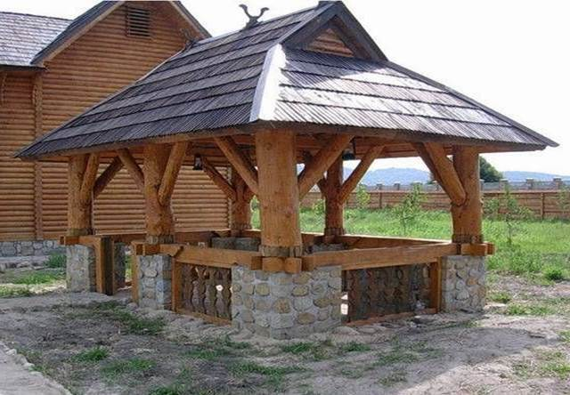  Asociatyvus paveikslėlis.  4.13 Pavėsinė apskrita šaudykloje – plotas 20 m², stalas sujungtas su suolais, pamatas akmeninis.  Medžiaga:  Mediena: mediena (ąžuolas/uosis/drebulė) impregnuota atspari atmosferos poveikiui.  Stogo atramos apvali mediena (uosis) iki 1,5 m ilgio (8 vnt.)  Stogo danga: skarda profiliuota tamsiai pilka/juoda  Jungiamosios dalys iš nerūdijančio plieno  Pamatas lauko akmenų:  Aukštis 1,0 m  Plotas 0,5 m  Ilgis 15 m  Jungiamosios dalys iš nerūdijančio plieno  Galima naudoti ir kitokių (jei gerina statinio bendrąją kokybę) techninių rodiklių produktus.  Stalas sujungtas su suolais:  stalo ilgis 4000 mm (+/- 10 mm),  stalo plotis 800 mm (+/- 10 mm),  stalo storis 100 mm (+/- 10 mm),  stalo aukštis 1000 mm (+/- 10 mm),  suolo ilgis 4000 mm (+/- 10 mm),  suolo plotis 400 mm (+/- 10 mm),  suolo storis 100 mm (+/- 10 mm),  suolo aukštis 450 mm (+/- 10 mm),  Galima naudoti ir kitokių (jei gerina statinio bendrąją kokybę) techninių rodiklių produktus.  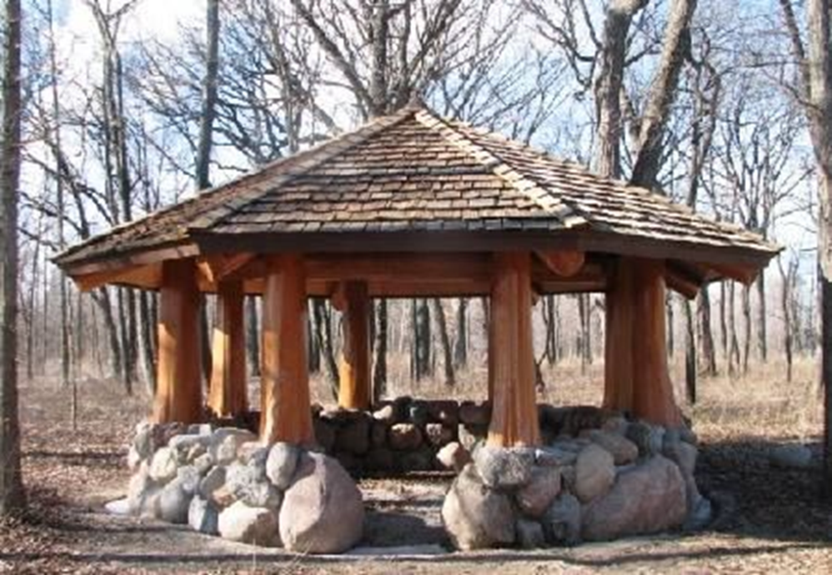  Asociatyvus paveikslėlis.  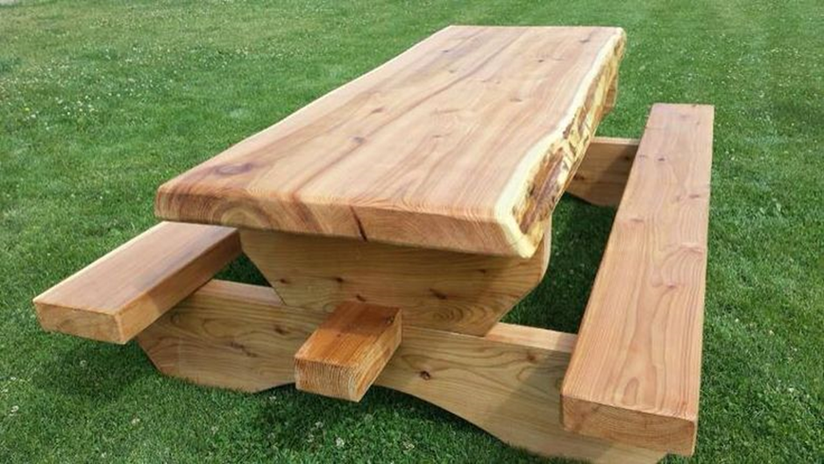  Asociatyvus paveikslėlis.  4.14 Stalai sujungti su suolais ir uždengti stogeliu (ant kalno) – 4 vnt.  Medžiaga:  Mediena : mediena (ąžuolas/uosis/drebulė) impregnuota atspari atmosferos poveikiui  Stogo danga: skarda lygi juodos spalvos  stalo ilgis 2500 mm (+/- 10 mm),  stalo plotis 800 mm (+/- 10 mm),  stalo storis 100 mm (+/- 10 mm),  stalo aukštis 1000 mm (+/- 10 mm),  suolo ilgis 2500 mm (+/- 10 mm),  suolo plotis 400 mm (+/- 10 mm),  suolo storis 100 mm (+/- 10 mm),  suolo aukštis 450 mm (+/- 10 mm),  Jungiamosios dalys iš nerūdijančio plieno  Galima naudoti ir kitokių (jei gerina statinio bendrąją kokybę) techninių rodiklių produktus.  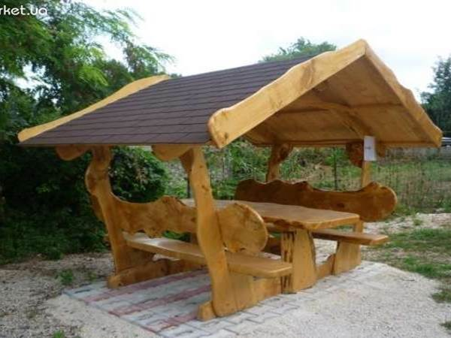  Asociatyvus paveikslėlis.  4.15 Laužavietė šaudykloje (skersmuo 5 m, degimo dalies skersmuo 1,5 m)  Grindų įrengimas:  Lauko akmenų brukas 37 m2  Sienutės įrengimas:  Medžiaga lauko akmenys  Ilgis 14 m  Plotas 0,5 m  Aukštis 1,0 m  Laužavietė :  Laužavietės padas įrengiamas iš metalo lakšto  1 cm storio 3,5 m2  Sėdimos vietos įrengiamos iš lauko riedulių (4 vnt.)  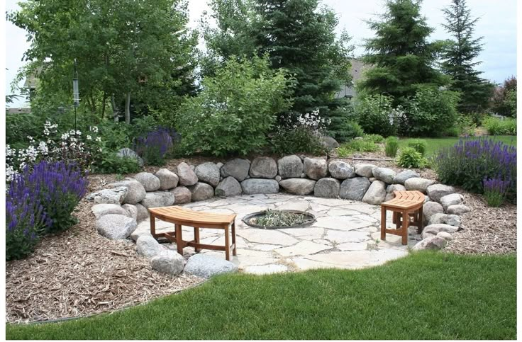  Asociatyvus paveikslėlis.  4.16 Kryprodės – 6 vnt. (didysis akmuo, regykla, poilsiavietė šaudykloje, estrada, WC ir kt.)  Stovas:  Medžiaga: cinkuotas metalas  Lentelė:  Medžiaga: mediena  Galima naudoti ir kitokių (jei gerina statinio bendrąją kokybę) techninių rodiklių produktus.  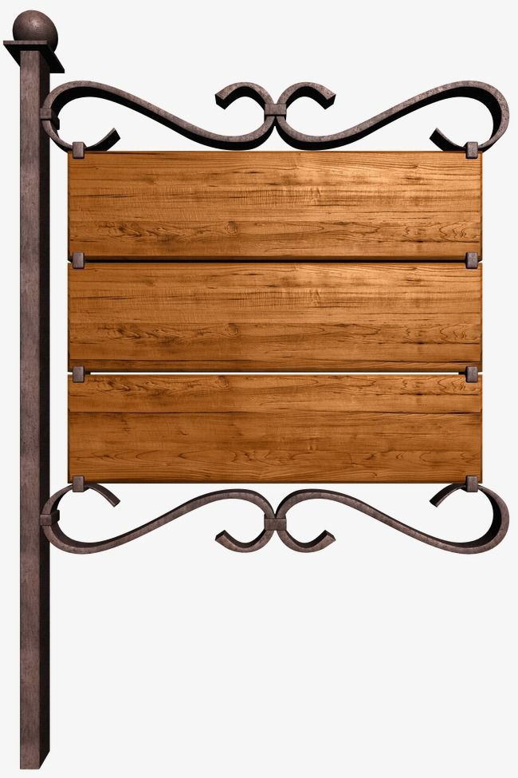  Asociatyvus paveikslėlis.  5. Informacinio stendo įrengimas.  Įrengti informacinį stendą, kuris suteiks lankytojams informaciją apie Akmenės gamtos ir kultūros parko lankymo taisykles, maršrutus ir kitą informaciją.  Informaciniai stendai – 3 vnt.  5.1.Stovyklavietėje: (su lankytojų skaičiuotuvu)  Medžiaga:  Medis: šiaurinė pušis, impregnuota vakuuminiu būdu, dengtas informacinis stendas.  Karkasas vakuuminiu būdu impregnuotos pušies tašų 100x100mm. Stendo atraminiai tašai per nerūdijančio plieno apkabas ir strypus pakeliama nuo betoninio pamato per 50mm. (pamatas komplektuojamas su stendu)  Stogas: skarda lygi juodos spalvos per visą ilgį.  Vidurinės dalies skydas aliuminio kompozito plokštė( 1 vnt,):  – Plotis: 1600 mm (+/- 10 mm),  – Aukštis: 1200 mm (+/- 10 mm),  Šoninės dalies skydas aliuminio kompozito plokštė ( 2 vnt,):  Plotis: 1000 mm (+/- 10 mm),  Aukštis: 1200 mm (+/- 10 mm),  Galima naudoti ir kitokių (jei gerina statinio bendrąją kokybę) techninių rodiklių produktus.  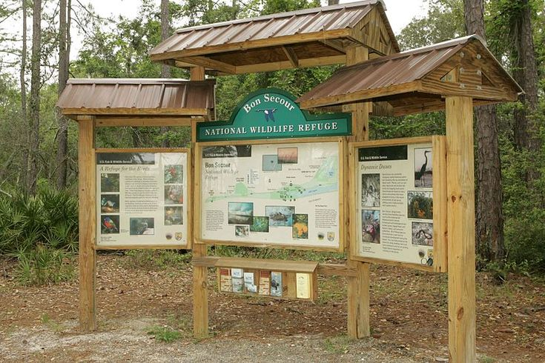  Asociatyvus paveikslėlis.  5.2 Prie regyklos ir ant kalno informaciniai skydai (2 vnt.):  Medžiaga:  Aliuminio kompozito plokštė  Plotis – 800 mm (+/- 10 mm),  Aukštis – 400 mm (+/- 10 mm),  Galima naudoti ir kitokių (jei gerina statinio bendrąją kokybę) techninių rodiklių produktus  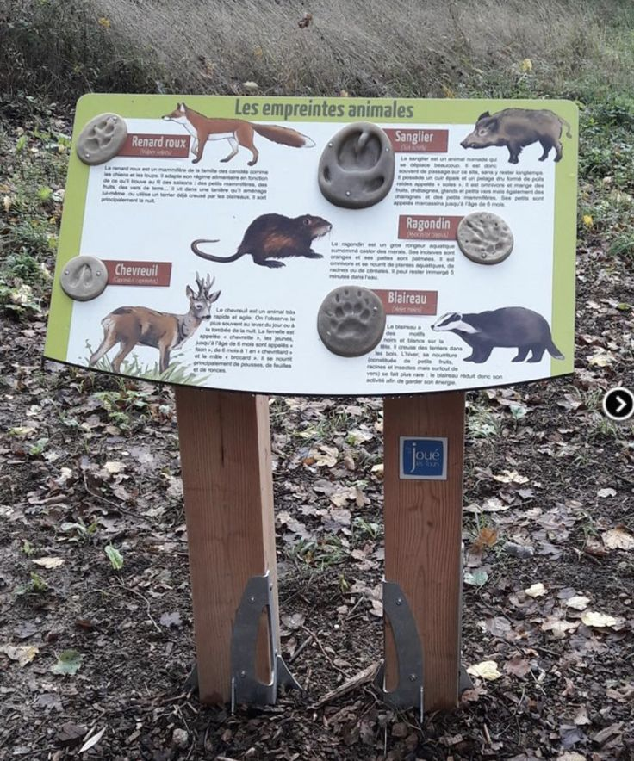  Asociatyvus paveikslėlis.
6. DARBŲ ORGANIZAVIMAS | Projektas bus vykdomas II etapais:  I supaprastinto projekto aprašo parengimas, keliai gatvės , apžvalgos bokštas, pavėsinės, apšvietimas.  II rangos darbai.
7. DARBAI VYKDOMI: | „Statinio projektavimas“ STR 1.01.02:2009, „Statybos darbai“ STR 2.01.01:2008, „Statinių eksploatacija“ STR 2.06.01:2012, Dėl Lietuvos Respublikos aplinkos ministro 2011 m. gruodžio 2 d. įsakymo Nr. D1-933 „Dėl statybos techninio reglamento STR 2.06.04:2011 „Gatvės. Bendrieji reikalavimai.“ patvirtinimo pakeitimo https://e-seimas.lrs.lt/portal/legalAct/lt/TAD/ad927a90f68811e3b62ec716086f051f/asr.  Paslaugos turi būti teikiamos vadovaujantis aktualia Statybos įstatymo redakcija, aktualiomis statybos techninių reglamentų redakcijomis ir kitais, aktualiais aikštelių ir mažosios architektūros darbus reglamentuojančiais teisės aktais.  Pasikeitus įstatymų ir kitų teisės aktų, reglamentuojančių perkamas paslaugas ir rangos darbus, nuostatoms ir reikalavimams, tiekėjas turi teikti paslaugas ir atlikti rangos darbus, atsižvelgiant į jį keičiančio teisės akto nuostatas bei vadovautis aktualiomis dokumentų redakcijomis.
8. PATEIKAIMA DOKUMENTACIJA | Paprastojo remonto aprašas suderintas turi būti su Aplinkos Apsaugos Agentūra bei Nacionaline žemės tarnyba ir jeigu reikalinga su Valstybine miškų urėdija (2 egz.)  Atlikus rangos darbus pateikiami atliktų darbų aktai.
9. DARBŲ ATLIKIMO TERMINAI | Darbų atlikimo pradžia sutarties pasirašymo data. Paprastojo remonto aprašų parengimas Rangovas įsipareigoja pateikti suderintus per 60 (šešiasdešimt) darbo dienų. Rangos darbus Rangovas atlieka per 90 (devyniasdešimt) darbo dienų.

Parengė:
Statybos skyriaus statybos darbų prižiūrėtojas Algimantas Erstikis

Suderinta:
Statybos skyriaus vedėjas Alvydas Statkus

Akmenės seniūnijos seniūnas Antanas Naujokas

Tarptautinio bendradarbiavimo ir komunikacijos Beata Žymančiūtė
skyriaus turizmo vadybininkė

Investicijų ir projektų valdymo skyriaus Dalia Padolevičienė
projektų koordinatorė

Teisės, teritorijų planavimo ir administravimo skyriaus Lina Juškaitė
Teritorijų planavimo administravimo poskyrio vyriausioji specialistė

Vietinio ūkio ir turto valdymo skyriaus vedėja Rasa Stonienė

